N.° 1395.
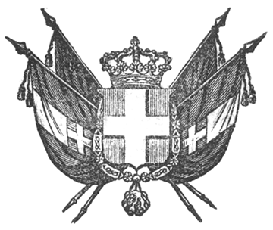

VITTORIO EMANUELE II
per la grazia di dio
RE DI SARDEGNA, DI CIPRO E DI GERUSALEMME,
DUCA DI SAVOIA E DI GENOVA, ECC. ECC.,
PRINCIPE DI PIEMONTE, ECC. ECC. ECC.

Il Senato e la Camera dei Deputati hanno adottato;
Noi abbiamo ordinato ed ordiniamo quanto segue:
Articolo unico.
Le sostituzioni alle pene ordinarie in favore degli Ufficiali dell’Armata di terra contenute nel Codice penale militare sono abrogate.
Il Ministro Segretario di Stato per gli affari della Guerra è incaricato dell’esecuzione della presente Legge, la quale sarà registrata al Controllo Generale, pubblicata ed inserta nella Raccolta degli Atti del Governo.
Dat. Stupinigi 4 luglio 1852.

VITTORIO EMANUELE

V.° C. Boncompagni.
V.° Cibrario.
V.° Colla.

Alfonso La Marmora.

